Праздничный концерт «Город, встречай лето!»
3 июня 2017 года в парке Победы состоялся праздничный концерт «Город, встречай лето!»
В мероприятии приняли участие такие вокалисты, как Олеся Афанасьева, Светлана Войнова, Василий Смагин, Анна Пономарева, Владимир Петров, Ольга Кудрявцева и др. А так же порадовали своих поклонников вокальные ансамбли – «Раздолье», «Вольная песня», «Гармония». И добавили красок и настроения в программу вечера танцевальные коллективы «Топ-топ», «Аюшка», «Ситара».
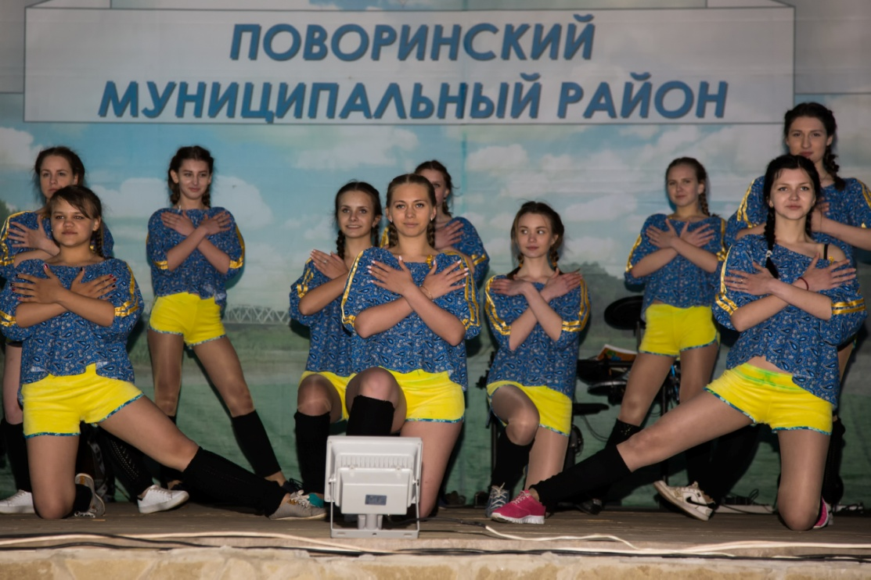
Народный коллектив театра танца «Топ-топ»
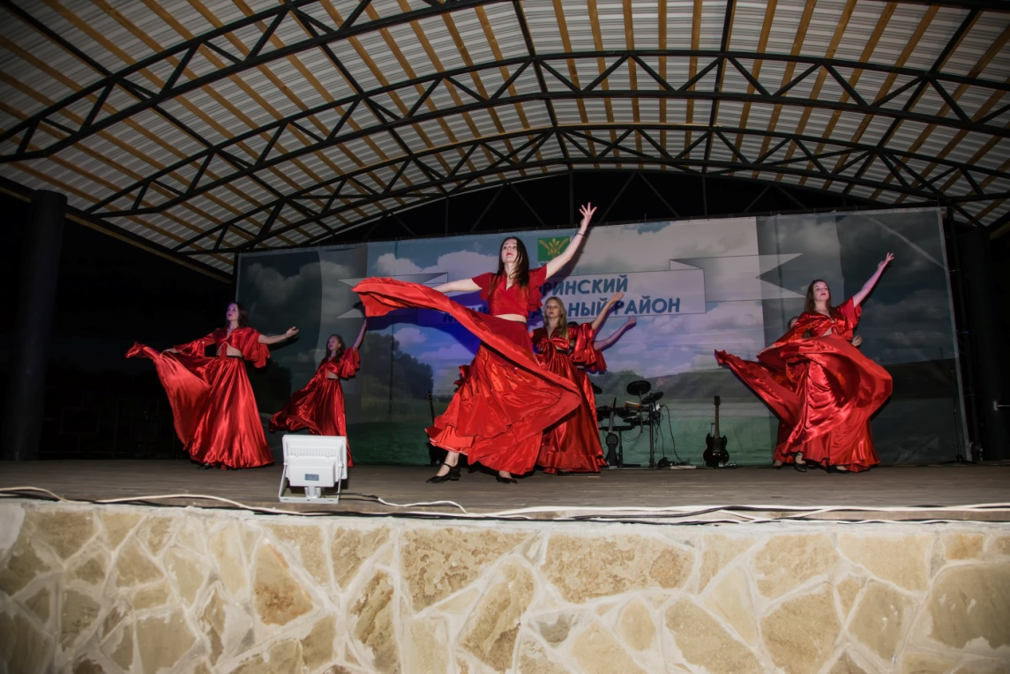
Танец «Цыганский» в исполнении народного ансамбля танца «Аюшка»
Программа концерта не ограничивалась только выступлениями артистов. Сотрудник городской библиотеки Татьяна Назарова провела со зрителями «Летнюю викторину», где самые активные поворинцы и гости города получили памятные призы.
И в заключение на сцену вышли участники вокально-инструментального ансамбля «Ритм». Они вместе с солистами Евгением Пастушковым, Олегом Никоновым и Анной Морозовой исполнили более десяти вокальных композиций разных жанров, и на каждый нашлись свои поклонники.
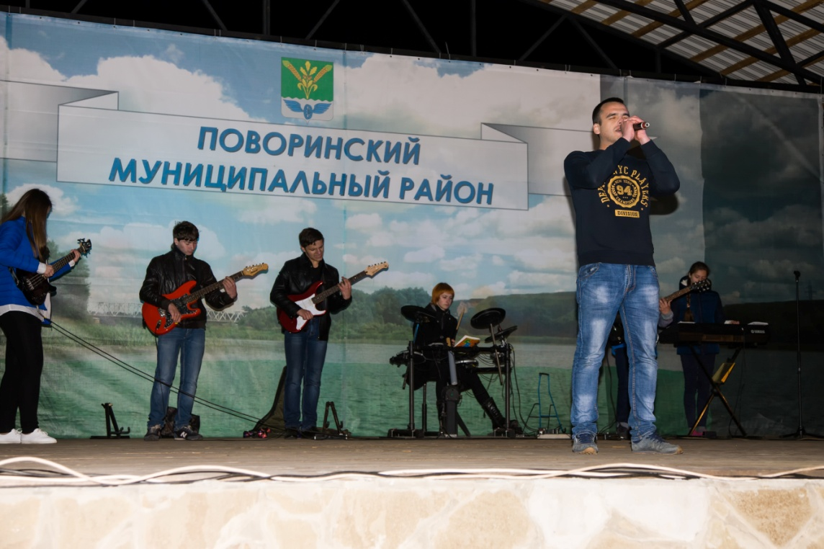
ВИА «Ритм» и Олег Никонов
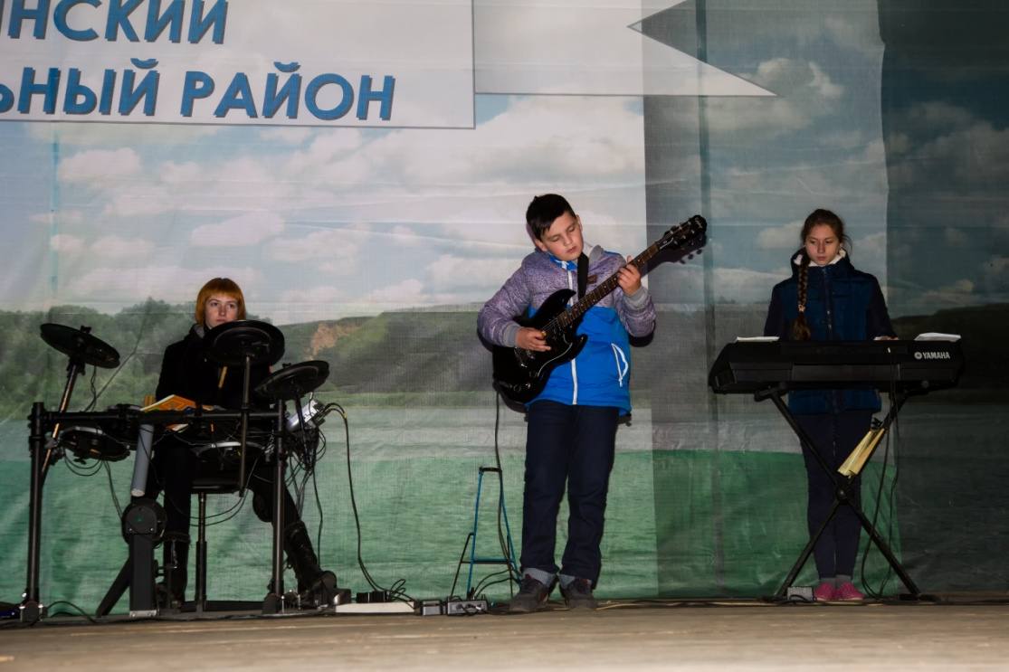
Концерт превратился в яркое, запоминающееся событие и ни кого не оставил равнодушным: ни участников, ни зрителей.

